V 3 – Wann rostet ein Eisennagel?
In diesem Versuch wird deutlich, dass an einer Korrosionsreaktion Wasser und Luft beteiligt sein müssen. Dazu wird jeweils ein Eisennagel in ein Reagenzglas mit Luft, destilliertem Wasser und Leitungswasser gestellt und nach 24 Stunden untersucht.

Gefahrenstoffe
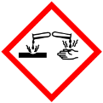

Materialien: Variante 1: 4 Reagenzgläser, Stopfen
Variante 2: 4 Petrischalen
Chemikalien: 3 Eisennägel, destilliertes Wasser, Leitungswasser
Durchführung: Variante 1: In das erste Reagenzglas wird ein Nagel gelegt. In das zweite Reagenzglas wird ein Nagel in Leitungswasser gelegt. In das dritte wird ein Nagel in eine Natriumchlorid Lösung gelegt und in das vierte Reagenzglas wird ein Nagel gelegt und das Reagenzglas dann komplett mit destilliertem Wasser gefüllt und mit einem Stopfen verschlossen.
Variante 2: Analog zu Variante 1; die Nägel werden jedoch in Petrischalen gelegt.
Beobachtung: Variante 1:
Luft: keine Reaktion
Leitungswasser: Es bildet sich ein rotbrauner Niederschlag. Der Teil des Nagels, der aus dem Wasser ragt, verfärbt sich ebenfalls rostrot.
Destilliertes Wasser: Es bildet sich ein wenig rotbrauner Niederschlag.
Salzlösung: Es bildet sich ein rotbrauner und grünlicher Niederschlag.
Variante 2:
Luft: keine Reaktion
Destilliertes Wasser: Es bildet sich ein rotbrauner Niederschlag um den Nagel herum.
Salzlösung: Es bildet sich ein rotbrauner Niederschlag um den Nagel herum.
Leitungswasser: Es bildet sich ein rotbrauner Niederschlag um den Nagel herum.
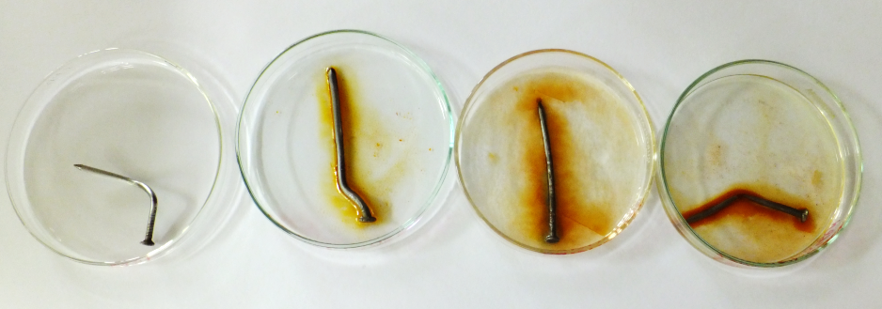
Abbildung 2 - Nägel nach 24 h
von links nach rechts in Luft, destilliertes Wasser, Salzlösung, Leitungswasser

Deutung: Der Sauerstoff der Luft reagiert mit dem Eisen und es bildet sich Rost. Diese Reaktion findet nur statt wenn Sauerstoff und Wasser vorhanden sind. Durch die Salzlösung wird die Reaktion verstärkt (in dem Versuch nur teilweise erkennbar). In der Salzlösung fallen zudem grünliche Eisenchloridsalze aus.
$${Fe}_{(s)}→{{Fe}^{2+}}_{(aq)}+2 e^{-}$$
$${O_{2}}_{(g)}+2{ H}_{2}O_{\left(l\right)}+4 e^{-}→4 {{OH}^{-}}_{(aq)}$$
$${{Fe}^{2+}}_{(aq)}+2{{ OH}^{-}}_{(aq)}→{Fe(OH)_{2}}_{(s)}$$
$2 {Fe(OH)_{2}}_{(s)}+\frac{1}{2} {O_{2}}_{(g)}→{{Fe}_{2}O_{3}}_{(s)}+{ 2 H}_{2}O_{\left(l\right)}$
$${4 Fe}_{\left(s\right)}+{{3 O}_{2}}_{(g)}→{2 {Fe}_{2}O_{3}}_{(s)}$$

Literatur: Stäudel, L. (2012). Aufgaben mit gestuften Hilfen für den naturwissenschaftlichen Unterricht. Seelze: Friedrich Verlag. S. 60
Unterrichtsanschlüsse: Der Versuch könnte zum Einstieg in das Thema Korrosion verwendet werden und die SuS könnten mit ihrem Wissen aus dem Alltag selber Vermutungen darüber aufstellen, welche Stoffe an der Korrosionsreaktion beteiligt sind und auf Grundlage dieser Vermutungen den Versuch selber planen und durchführen (siehe Arbeitsblatt).

